10. 4. 2017, Praha

Pořiďte si na zahradu mamuta! K 25. výročí založení Lesy hl. m. Prahy vypěstovaly tisícovku budoucích obrů

Na začátku jen miniaturní semínko, které vypadlo z šišky na stromě na zem, do chladnoucího popela po lesním požáru, na konci gigantický organismus chráněný tisíciletou kůrou, který jako tichý kronikář světa přihlíží okolo se valícím vlnám času. Sekvojovce obrovské patří mezi nejmohutnější stromy světa a věk těch nejstarších se počítá na tisícovky let.

Příspěvková organizace Lesy hl. m. Prahy, která v letošním roce oslaví 25 let své existence, zvolila silný a dlouhověký sekvojovec za symbol tohoto výročí.

Ale proč právě sekvojovec, který zde nepatří mezi původní dřeviny? Sekvojovec je prapotomkem některého ze sekvojovců obrovských, které vyrostly ještě ve své domovině – na horských svazích na západě severoamerického kontinentu. Odtud je jako okrasné dřeviny lidé rozšířili po celém světě a v roce 1954 dva z nich vysadil tehdejší lesník i v pražském Kunratickém lese, v blízkosti dnešního dětského hřiště. Oproti nejmohutnějšímu sekvojovci světa, jímž je nejméně 2,5 tisíce let starý a více než 80 metrů vysoký sekvojovec známý jako Generál Sherman v Sequoia National Park v Kalifornii, dosáhly dva pražské sekvojovce „sotva“ 60 let, i tak se však již stihly vytáhnout do úctyhodné výšky 35 metrů a od roku 2010 patří mezi pražské památné stromy. Právě z jejich korun pocházejí šišky se semínky, z nichž jsme sazenice k letošnímu výročí naší organizace vypěstovali.

Zahradníci Lesů hl. m. Prahy pro Pražany vypěstovali a přichystali další tisícovku potomků pražského sekvojovce, aby si také oni letos mohli zasadit svého „mamuta“ mezi stromy. Sekvojovec se bude nejlépe vyjímat na symbolickém místě, kde se strom stane svědkem významných událostí např. narození dítěte, životního výročí či důležité události spolkového života.

Dlouhou cestu od semínek k sazenicím zahájili už v prosinci 2014 naši sběrači šišek. Na 120 kilogramů geneticky kvalitních šišek pak putovalo do Semenářského závodu v Týništi nad Orlicí, kde dozrávaly a prosychaly. V luštírně se pak drobná semínka konečně dostala ze šišek ven. Do zeminy je na jaře 2015 zasadili zahradníci v našem ďáblickém zahradnictví, jehož tradice sahá až do dvacátých let minulého století a které proslulo vyšlechtěním několika nových druhů rostlin, například známé kaliny pražské (Viburnum x pragense). Po dvou letech zdejší odborné péče ze semínek vyrostly sazenice originálních pražských sekvojovců obrovských, připravené na cestu do pražských zahrad.

Poskytnete-li mladému stromku ve svojí zahradě dostatek prostoru, stane se vděčným strážcem příběhu vaší vlastní rodiny. Budeme rádi, když svoje dějiny budete sdílet právě s pražským sekvojovcem.

Další informace najdete na odkazu http://www.lhmp.cz/lesy2/o-nas/25-let-lhmp/.

Lesy hlavního města Prahy se starají o 2 900 ha pražských lesů, pečují o významné pražské parky, jako jsou Stromovka, Petřín, Vítkov, Letná či obora Hvězda. Spravují přibližně 300 km drobných vodních toků a 130 vodních nádrží. Provozují záchrannou stanici pro volně žijící živočichy, včelnice a v rámci ekologické výchovy spolupracují se školami a širokou veřejností.

Kontakt pro média:
Ing. Petra Fišerová, e-mail: fiserova@lesy-praha.cz, tel.: 775 018 624

www.lesypraha.cz, facebook.com/LesyhlmPrahy

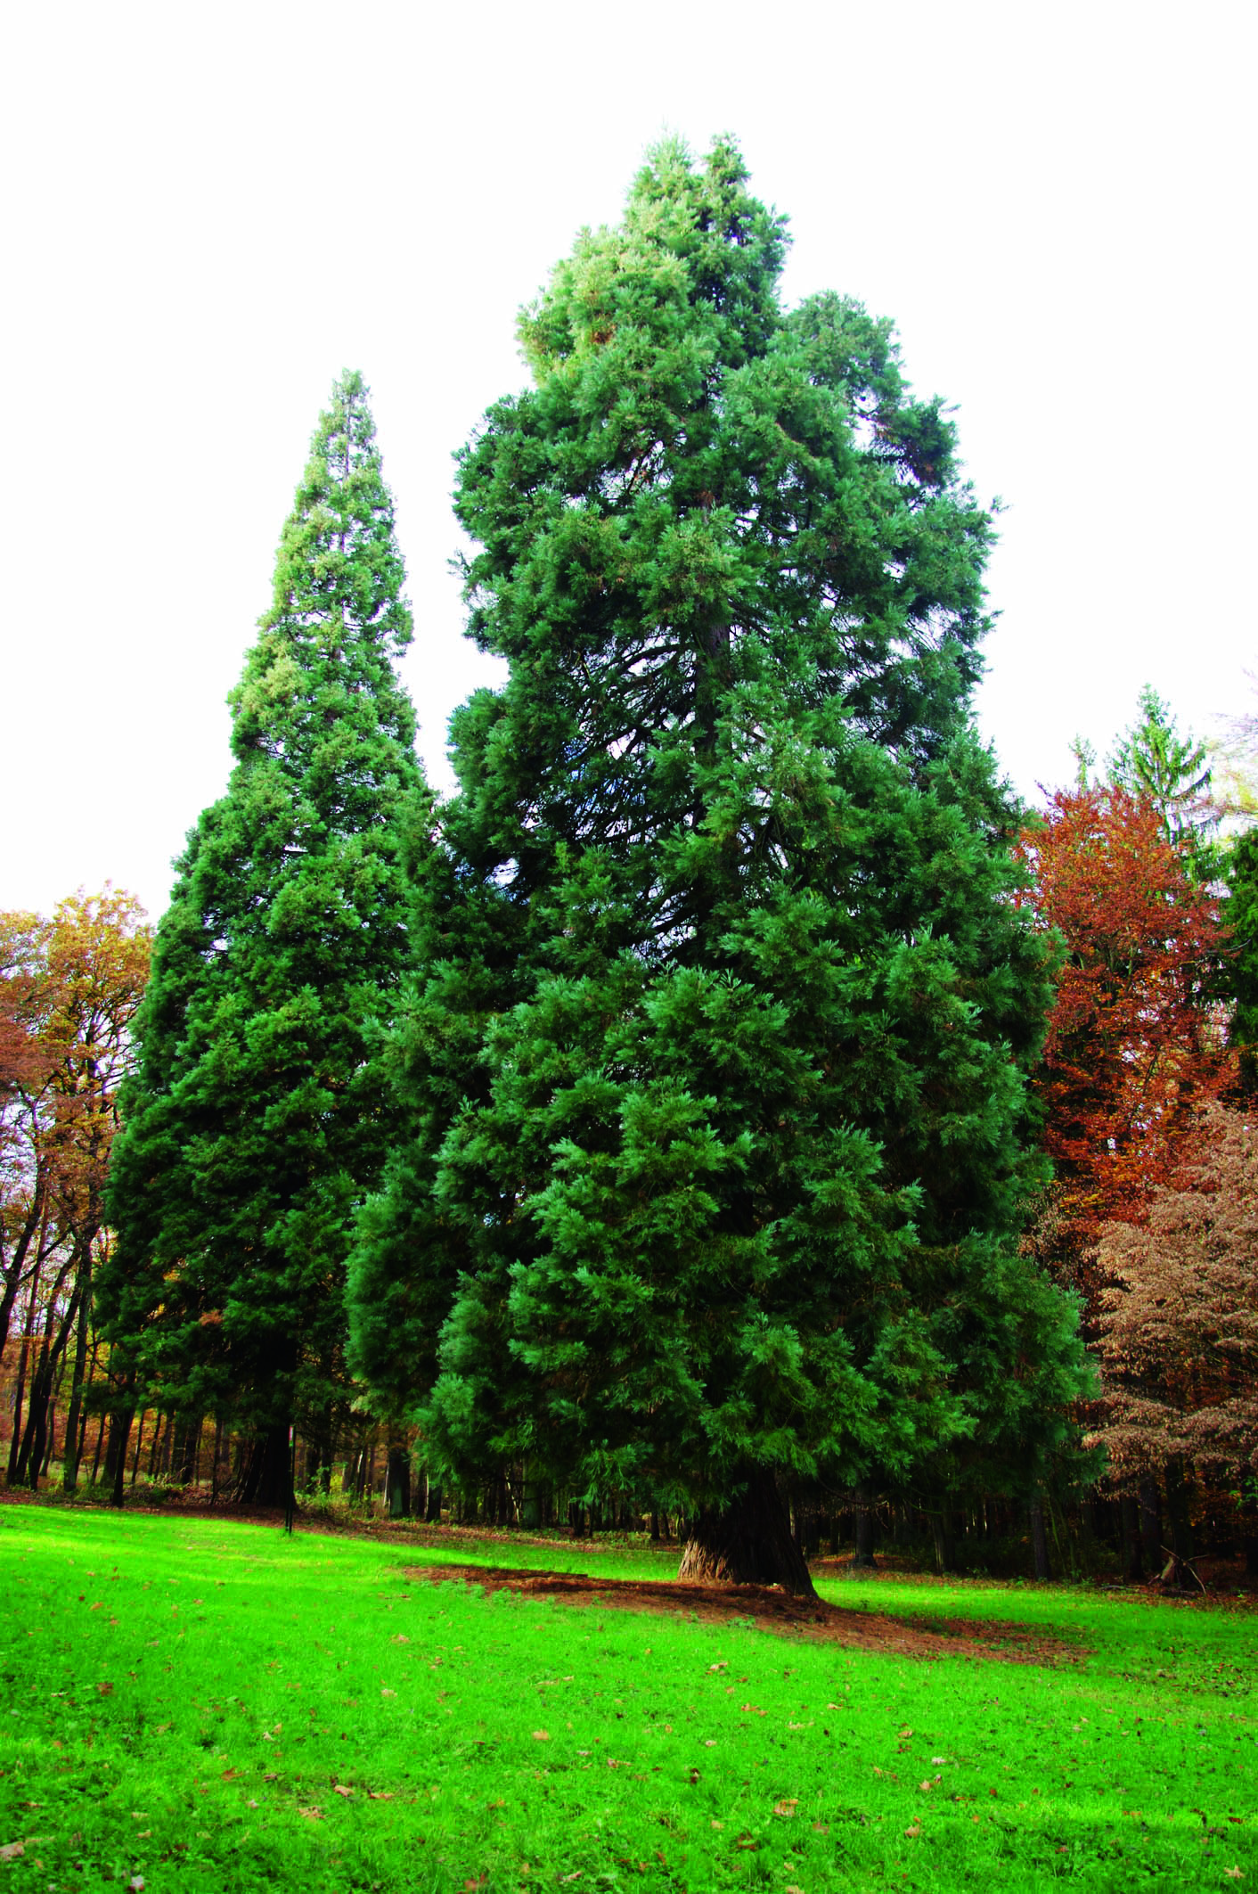

Sekvojovec obrovský (Sequoiadendron giganteum) v Kunratickém lese
GPS: 50.0352639N, 14.4669342E

